**IFPB - Instituto Federal de Educação, Ciência e Tecnologia da Paraíba**

**Disciplina: Sistemas Embarcados**

**Professor: Alexandre Sales Vasconcelos**

**Equipe: Joab da Silva Maia, Edivam Enéas de Almeida Júnior,** [**Erickson Tulio Rodrigues Azevêdo**](https://github.com/Erickson-Eng)

**Dispositivo de alerta de gás inflamável e temperatura**

**1. INTRODUÇÃO**

Diante dos grandes acidentes causados, na maioria das vezes, por falta de cuidados básicos e cumprimentos de normas técnicas a fim da prevenção de acidentes e explosões causados por vazamentos de gás.

Dados estatísticos do corpo de bombeiros localizado no Estado de São Paulo refletem bem essa problemática, enumerando os atendimentos prestados, de simples vazamentos de botijões de gás até verdadeiras catástrofes causadas por explosões residenciais (casas, prédios) e até mesmo nas indústrias.

Em meados de 2015, no Estado de São Paulo, o Corpo de Bombeiros marcou 4.055 casos de acidentes por decorrência do vazamento do gás conhecido como Gás Liquefeito de Petróleo ou simplesmente GLP. Como já mencionado, isso se dá por pura negligência das pessoas que vão instalar uma simples válvula em seu fogão até a falta de fiscalização das tubulações dos grandes edifícios, empresas e fábricas. Abaixo segue um exemplo real que ocorreu em 19 de outubro de 2015 no Bairro de São Cristóvão, na Zona Norte do Rio de Janeiro.

Abaixo segue um exemplo real que ocorreu em 19 de outubro de 2015 no Bairro de São Cristóvão, na Zona Norte do Rio de Janeiro.

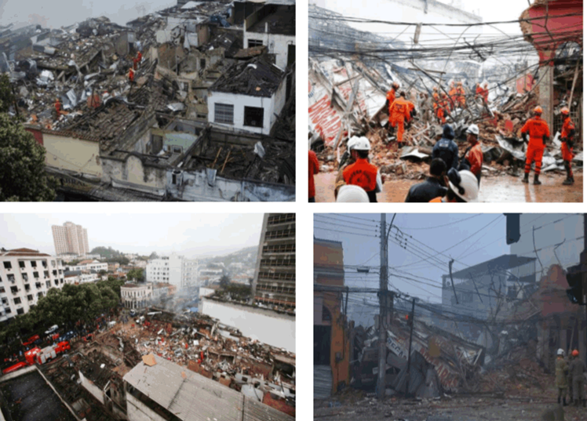

**Figura 1**. Acidente no Rio de Janeiro causado por vazamento de gás. (Fonte: G1)

Diante do exposto, e no intuito de iniciar um estudo para posteriores desenvolvimentos sob o mesmo tema, este projeto objetivou-se em mostrar a importância da detecção de gases inflamáveis, mediante sensor MQ-2, agregando dispositivos de alertas, na finalidade de prevenir de acidentes de grandes proporções, protegendo assim à vida humana.

**2. DESENVOLVIMENTO**

**2.1. Materiais principais utilizados e respectivas definições**

Módulo NodeMCU ESP-12E - é uma placa que junta o ESP8266 (chip de arquitetura 32 bits com WiFi integrado), interface USB-Serial e regulador de tensão 3,3V. A programação pode ser feita usando LUA ou a IDE do Arduino, utilizando a comunicação via cabo micro-usb.

Sensor de MQ-6 - é um detector de gás inflamável é usado como dispositivo de segurança em projetos de automação residencial que usam como base plataformas de prototipagem, como Arduino ou Raspberry PI.

O Buzzer Ativo - é um pequeno alto-falante destinado a emitir sinais sonoros a partir do fornecimento de 5V DC ao módulo, não necessita de nenhum componente externo para gerar sinal ou oscilação, basta alimentar com corrente contínua.

Display LCD 16×2 Backlight Azul – é um visor de 16 colunas por 2 linhas, backlight azul e escrita branca. Possui o controlador HD44780 usado em toda indústria de LCD’s como base de interface.

I2C para Display LCD - este é um módulo para comunicação por protocolo I2C, é utilizado em displays LCD 16X2 ou 20x4. Com este módulo é possível ocupar apenas duas portas do microcontrolador, pois dos quatro pinos de saída, dois são para alimentação de 5Volts. DHT11 - Este sensor é ideal para fazer a leitura de umidade e temperatura e informar ao microcontrolador como um Arduino. Ele possui saída de sinal digital garantindo alta confiabilidade e estabilidade a longo prazo.

Protoboard - Uma placa de ensaio ou matriz de contato, (breadboard em inglês) é uma placa com furos (ou orifícios) e conexões condutoras para montagem de circuitos elétricos experimentais.

**2.2. Materiais secundários utilizados**

* Leds;
* Resistores de 300 ohms;
* Botão pullup para interrupção;
* Jumpers para conexão do tipo macho-macho e macho-fêmea;
* Pequena caixa em MDF para suporte aos sensores e shields utilizados;
* Pistola de cola-quente;
* Fita adesiva 3M.

**2.3. Ferramentas utilizadas**

* Furadeira/Retífica para perfuração e encaixe dos shields e leds;
* Estilete;
* Tesoura;
* Alicates.

**2.4. Diagrama do dispositivo de alerta**

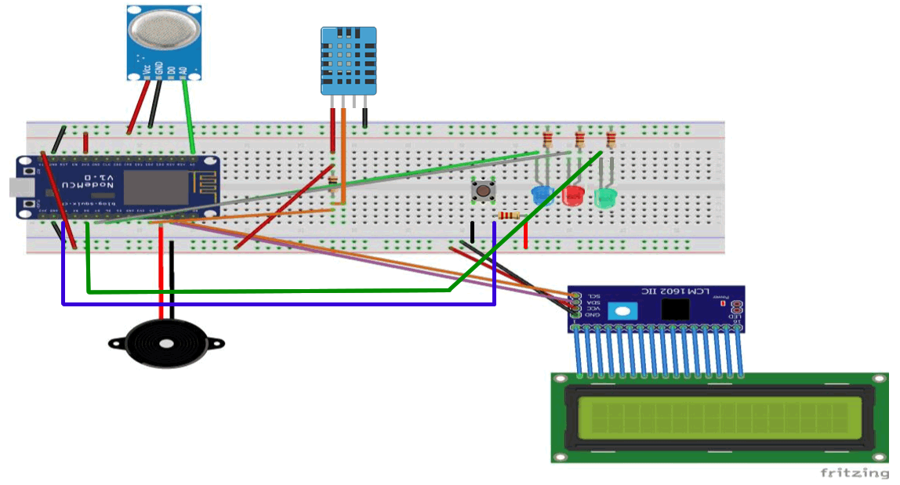

Figura 2. Diagrama do protótipo montado no protoboard.

**Fonte de referências**

https://www.arduino.cc/reference/pt/

http://automatizacg.com

http://fritzing.org/home

http://g1.globo.com/rio-de-janeiro/noticia/2015/10/vazamento-de-gas-e-consenso-entre-autoridades-sobre-causa-de-explosao.html